Ведущий 1: Сегодня, 8 февраля, мы проводим в нашей школе линейку, посвященную Дню юного героя-антифашиста. В этот день мы вспоминаем юных героев всех стран, тех, кто боролся и умирал за свободу, равенство и счастье людей

Ведущий 2: День юного героя-антифашиста отмечается в мире с 1964 года, который утвержден был очередной Ассамблеей ООН, в честь погибших участников антифашистских демонстраций - французского школьника Даниэля Фери (1962) и иракского мальчика Фадыла Джамаля (1963).

Ведущий 1: В 1941 г, когда на Советский Союз напали войска фашисткой Германии, набатным призывом прозвучали слова «Вставай, страна огромная!». В первые часы Великой Отечественной войны в героической обороне Брестской крепости принимали участие дети командиров, воспитанники полка, живущие в крепости. Они ухаживали за тяжелоранеными, набивали патронами ленты пулеметов, подносили, защитникам крепости боеприпасы, уносили раненых бойцов, заменяли тех, кто уже не мог держать оружие.

Ученик 1
В тот день июньский. На рассвете,
Вступая в бой, святой и правый
С отцами поравнялись дети
Геройством, доблестью и славой.

Ведущий 2: Вместе со взрослыми на защиту своей Родины встали юные мальчишки и девчонки в красных галстуках. Они порой делали то, что не под силу было сильным мужчинам.

Ведущий 1: Война стала общей биографией целого поколения военных детей. А фашистская хроника вновь и вновь демонстрировала в своих киножурналах воскресное утро 1941 года. Первым и главным кадром, восхищавшим фашистских головорезов, был 5 кадр хроники, на котором была изображена убитая девочка с куклой, лежавшая на одной из улиц белорусского города Бреста, первым встретившего войну. Ее лицо было безмятежным, косички упали в пыль дорожной мостовой, а рука судорожно сжимала куклу, которую недавно подарили родители.
Ведущий 2: Сколько их – исковерканных войной детских судеб? Как внезапно ворвалась война в их детство и юность
Ведущий 1: Маленькие герои большой войны. Они сражались рядом со старшими – отцами, братьями. Сражались повсюду. На море, как Боря Кулешин. В небе, как Аркаша Каманин. В партизанском отряде, как Леня Голиков. В Брестской крепости, как Валя Зенкина. В 12 керченских катакомбах, как Володя Дубинин. В подполье, как Володя Щербацевич. И ни на миг не дрогнули юные сердца!
Ведущий 2: Более 300 тысяч юных патриотов, сынов и дочерей, наравне со взрослыми с оружием в руках сражались и совершали подвиги во имя нашей Родины. За мужество, бесстрашие и проявленный героизм десятки тысяч сынов и дочерей полков, юнг и юных партизан были награждены орденами и медалями. Пионерами — героями названы 56 человек.
Ведущий 1: Среди них высшего звания Героя Советского Союза были посмертно удостоены четверо: Валя Котик, Зина Портнова, Лѐня Голиков, Марат Казей. Десятки тысяч детей были награждены орденами и медалями за различные боевые заслуги. Некоторые посмертно…
Ученик 2: Вновь скупая слеза сторожит тишину,
Вы о жизни мечтали, уходя на войну.
Сколько юных тогда не вернулось назад,
Не дожив, не допев, под гранитом лежат.
Глядя в вечный огонь – тихой скорби сиянье –
Ты послушай святую минуту молчанья.

Минута молчания.
Ведущий 2: Вам, кому ещё нет 16.
Вам, кто пока не знает, что такое война…
Посвящается
Чтобы помнили…
Чтобы поняли…
Нам не нужна война!
Песня «Солнечный круг»
Ведущий 1: На Земле самый лучший народ - дети. Как сохранить нам его в тревожном 21 веке? Как сберечь его душу и его жизнь? А вместе с ним — и наше прошлое, и наше будущее? Во второй мировой войне на Земле погибло тринадцать миллионов детей. 19 миллионов советских детей осиротели за годы этой страшной войны. И чтобы не повторилось такой ужасной трагедии, человечество не должно забывать об этих безвинных жертвах. Мы все должны помнить, что в войне, которую развязывают взрослые, гибнут и дети. Будьте патриотами своей страны, помните о боевых подвигах своих предков. Вам в наследство досталась прекрасная, богатая, могучая, гордая страна. Несите сквозь годы память о тех, кто ценой жизни сохранил её для потомков. Ребята, вот и подошла к концу наша встреча, посвященная героям - антифашистам. Чтите тех, кто умер за наше счастье, пролил кровь за ясное небо над головой. Помните, никогда не забывайте, какой ценой досталась нам победа

Муниципальное бюджетное общеобразовательное учреждение
основная общеобразовательная школа №23 поселка Узловой

Линейка, посвященная
Дню юного-героя антифашиста
«Равнение на героев»

«Юные герои большой войны»
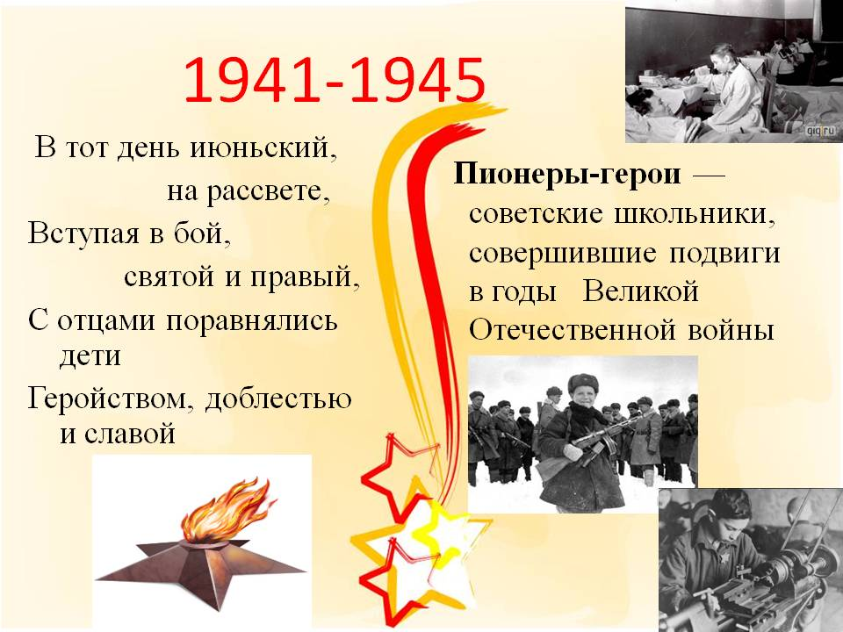

Подготовила:
старшая вожатая
Г.В. Жаворонкина

08.02.2019 г.

